Universidade do Sul de Santa Catarina – UNISUL
Campus Sul - Tubarão
Disciplina de Banco de Dados Aplicado
Exercícios Aula 15
Seja o seguinte modelo de dados nível lógico:
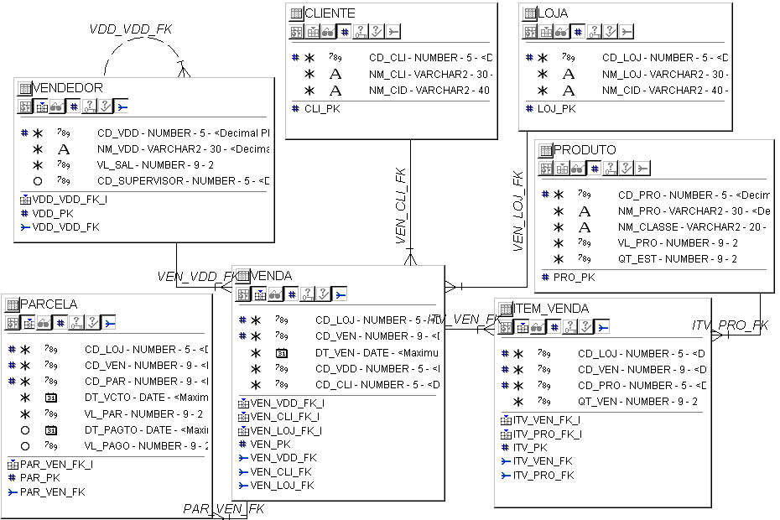

1) Construa um bloco PL/SQL para listar o nome da loja, o nro de vendas que cada loja obteve e o valor total das vendas de cada loja.
DECLARE
CURSOR CLOJ IS
SELECT L.CD_LOJ,NM_LOJ,COUNT(*) NR_VEN
FROM LOJA L, VENDA V
WHERE L.CD_LOJ = V.CD_LOJ
GROUP BY L.CD_LOJ,NM_LOJ;
TT_VEN NUMBER(9,2);
BEGIN
FOR RLOJ IN CLOJ LOOP
SELECT SUM(VL_PAR) INTO TT_VEN
FROM PARCELA
WHERE CD_LOJ = RLOJ.CD_LOJ;
DBMS_OUTPUT.PUT_LINE('LOJA= '||RLOJ.NM_LOJ||
' NR_VENDAS= '||RLOJ.NR_VEN||
' VALOR TOTAL= '||TT_VEN);
END LOOP;
END;

2) Transforme o exercício 1 numa procedure.
CREATE OR REPLACE PROCEDURE P_EX2 IS
CURSOR CLOJ IS
SELECT L.CD_LOJ,NM_LOJ,COUNT(*) NR_VEN
FROM LOJA L, VENDA V
WHERE L.CD_LOJ = V.CD_LOJ
GROUP BY L.CD_LOJ,NM_LOJ;
TT_VEN NUMBER(9,2);
BEGIN
FOR RLOJ IN CLOJ LOOP
SELECT SUM(VL_PAR) INTO TT_VEN
FROM PARCELA
WHERE CD_LOJ = RLOJ.CD_LOJ;
DBMS_OUTPUT.PUT_LINE('LOJA= '||RLOJ.NM_LOJ||
' NR_VENDAS= '||RLOJ.NR_VEN||
' VALOR TOTAL= '||TT_VEN);
END LOOP;
END;

3) Modifique o exercício 2 para que a procedure receba o código da loja como parâmetro e liste apenas as informações solicitadas para a loja especificada no parâmetro.
CREATE OR REPLACE PROCEDURE P_EX2(
PCOD_LOJ NUMBER) IS
CURSOR CLOJ(PLOJ NUMBER) IS
SELECT L.CD_LOJ,NM_LOJ,COUNT(*) NR_VEN
FROM LOJA L, VENDA V
WHERE L.CD_LOJ = V.CD_LOJ
AND L.CD_LOJ = PLOJ
GROUP BY L.CD_LOJ,NM_LOJ;
TT_VEN NUMBER(9,2);
BEGIN
FOR RLOJ IN CLOJ(PCOD_LOJ) LOOP
SELECT SUM(VL_PAR) INTO TT_VEN
FROM PARCELA
WHERE CD_LOJ = RLOJ.CD_LOJ;
DBMS_OUTPUT.PUT_LINE('LOJA= '||RLOJ.NM_LOJ||
' NR_VENDAS= '||RLOJ.NR_VEN||
' VALOR TOTAL= '||TT_VEN);
END LOOP;
END;

